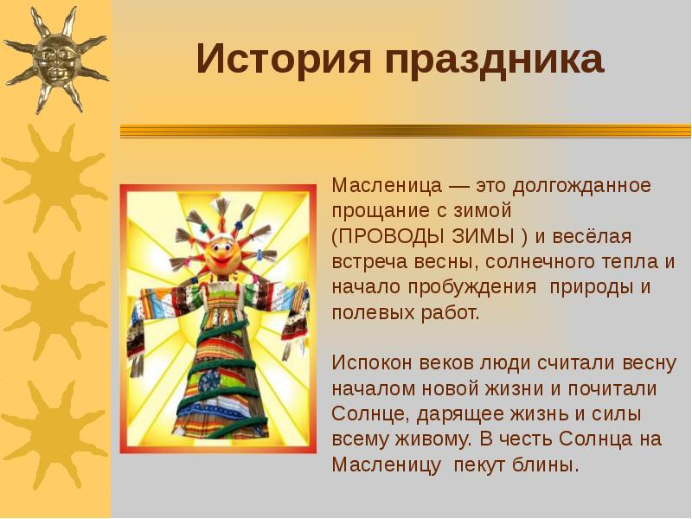  
Лексическая тема: "Проводы русской зимы.Масленица"

**Занимаемся по теме:**

**"Проводы русской зимы. Масленица"**

Как у нас на Руси

В эти дни блины пекли,

Зиму провожали

Масленицу привечали!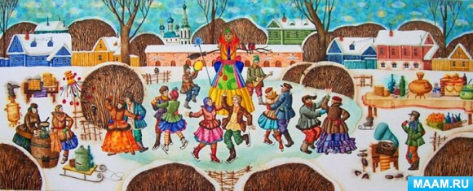

**Дети должны знать:**

· с чем русские люди связывают народный праздник Масленица (проводы зимы);

· какие существуют традиции на Масленицу (пекут блины, ходят друг к другу в гости, сжигают чучело Масленицы ...).

**Вместе с вами учим детей:**

**Лексика**

**Словарь ребёнка должен включать:**

**Существительные:** праздник, забава, удаль, гость блин, славяне, Масленица, символ, традиция, начинка, гостеприимство, прощение, гуляние, костюм, скоморох, тройка, чаепитие, сбитень,  аттракцион, веселье, заигрыш, лакомка, хворост, поленья,  хоровод, посиделки, развлечение, ряженье, сарафан, кокошник, чучело,  шест, обряд и т.д.

**Прилагательные:**славянский,весёлая, народный, медовый, старинный, русский, традиционный, масленичный, прощенное, озорной, долгожданная, гостеприимный, лакомый, ледяной, снежный, холодная, нарядный, ловкий, сильный, кулачный, молодецкий, торговый  и т.д.

**Глаголы:**встречать, провожать, печь, угощать, кататься, соревноваться, сжигать, наряжаться, развлекаться, лакомиться, украшать, водить (хоровод) и т.д.

**Наречия:**весело, шумно, быстро, горячо, ярко, вкусно, дружно, многолюдно...

**Грамматический строй речи**

**1. Игра "Сосчитай"**от 1 до 10.*(согласование существительных с числительными)*

один блин, два блина, три блина, четыре блина, пять блинов, шесть блинов, семь блинов, восемь блинов, девять блинов, десять блинов.

*(скоморох, аттракцион, самовар, бублик)*

**2. Упражнение " Какой?"***(подбор прилагательных к существительным)*

**Праздник** (какой?) - весёлый, народный, русский, славянский, забавный...

**Блин**(какой?) - круглый, желтый, масленый, гречишный, пшеничный, сладкий, дрожжевой, тонкий, вкусный....

**3. Упражнение "Семейка слов"***(упражнять в подборе родственных слов)*

Блин - блинчик, блинок, блиночек, блинная, блиница, блинчатый, блинец ..